ASSUNTO: Solicita ao Senhor Prefeito Municipal, através de sua Secretaria competente, providencias urgente para que se coloquem vidros na sala de esterilização, que se encontra na UBS do Jardim Planalto.

DESPACHO:

SALA DAS SESSÕES____/____/_____

PRESIDENTE DA MESA

INDICAÇÃO Nº , DE 2017.

SENHOR PRESIDENTE,
SENHORES VEREADORES E VEREADORAS,

INDICAMOS, na forma regimental, e depois de ouvido o Douto Plenário desta Casa, que seja oficiado ao Ilustríssimo Sr. Prefeito Municipal, para que determine a sua Secretária Competente, providencias para que coloquem vidros na sala de esterilização, que se encontra na UBS – Jardim Planalto.

Conforme visita realizada deste vereador foi constatada que a sala de esterilização da UBS – do Jardim Planalto não possui vidros nas janelas. Nos informaram que desde a inauguração a mesma não possui os vidros, podendo assim causar sérios riscos de contaminações nos materiais esterilizados.

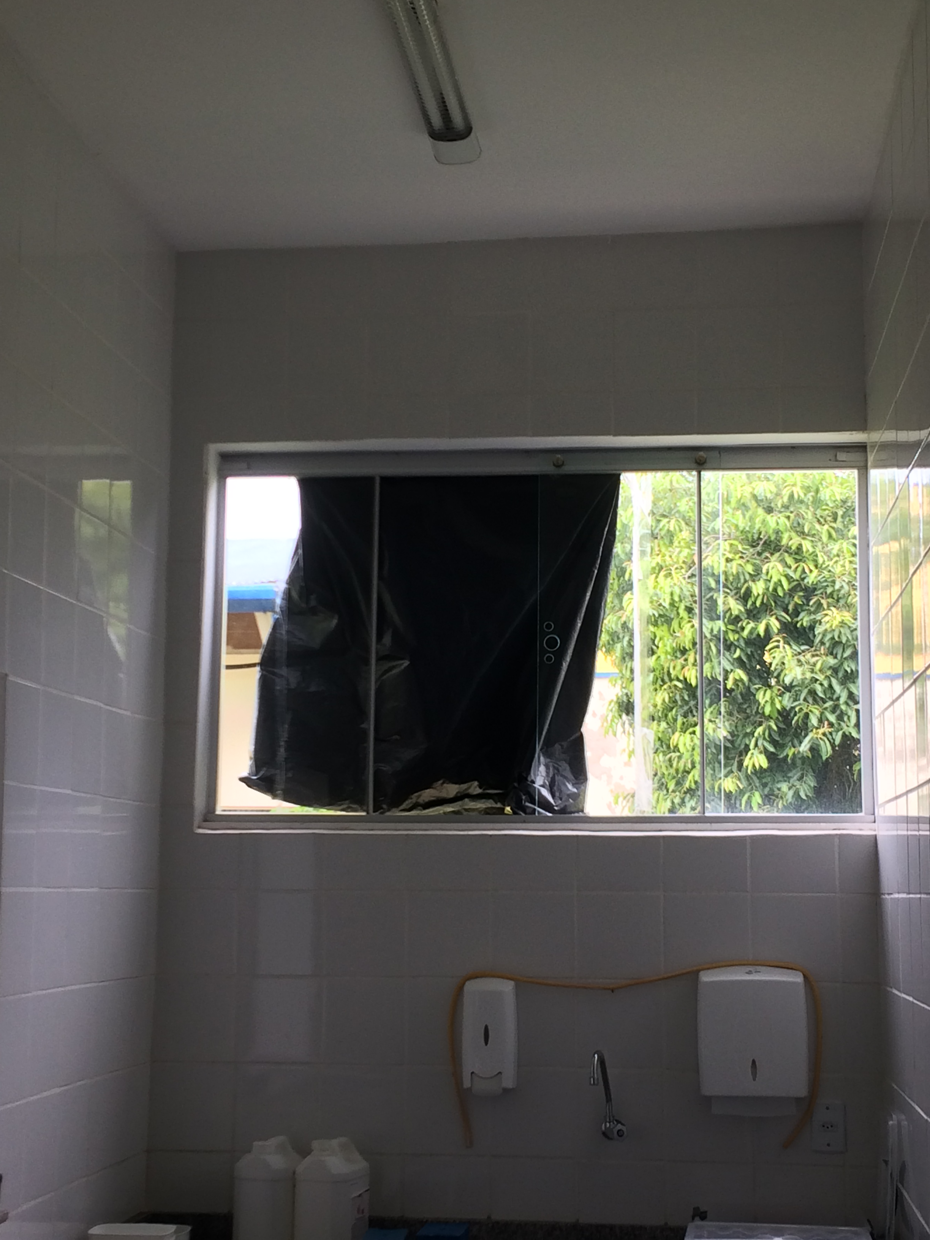

Sala de Sessões “Vereador Santo Rottoli” em 08 de fevereiro de 2017.

VEREADOR ANDRÉ ALBEJANTE MAZON.
PTB – Partido Trabalhista Brasileiro.

